Комплект оценочных материалов по дисциплине
«Теория и технология получения композиционных материалов»

Задания закрытого типа

Задания закрытого типа на выбор правильного ответа
Выберите один правильный ответ

1. Композиты – это …
А) многокомпонентные материалы, состоящие из полимерной, металлической, углеродной, керамической или другой основы (матрицы), армированной наполнителями из волокон, нитевидных кристаллов, тонкодисперсных частиц и др;
Б) материалы на основе металлов, пластика и стекла;
В) материалы на основе сочетания сырья разного типа.
Правильный ответ: А
Компетенции (индикаторы): ОПК-8, ПК-5

2. Компоненты композиционного материала – это
А) матрица и армирующий материал
Б) наполнитель и армирующий материал
В) связующее и субстрат
Г) матрица и связующее
Правильный ответ: Г
Компетенции (индикаторы): ОПК-8, ПК-5

3. Гетинакс – это
А) сочетание тонких листов древесины, уложенного в разных направлениях со слоями связующего
Б) слоистый металлопластик на основе тонких листов алюминиевого сплава и слоев углепластика
В) слоистый жесткий материал, представляющий собой спрессованные бумажные листы, пропитанные фенольной или эпоксидной смолой
Г) слоистый композит на основе тканных наполнителей
Правильный ответ: В
Компетенции (индикаторы): ОПК-8, ПК-5

4. Коэффициент армирования композиционных материалов – это
А) массовая доля наполнителя
Б) объемная доля наполнителя
В) массовая доля матрицы
Г) объемная доля матрицы
Правильный ответ: Б
Компетенции (индикаторы): ОПК-8, ПК-5

Задания закрытого типа на установление соответствия
Установите правильное соответствие.
Каждому элементу левого столбца соответствует только один элемент правого столбца.

1. Сопоставьте схемы армирования композиционных материалов с названием
1) | 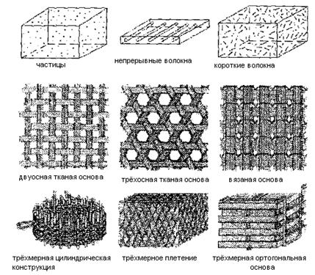 | А) | Трехмерная ортогональная основа
2) |  | Б) | Непрерывные волокна
3) |  | В) | Короткие волокна
4) |  | Г) | Трехосная тканая основа
Правильный ответ:
1 | 2 | 3 | 4
В | Г | Б | А
Компетенции (индикаторы): ОПК-8, ПК-5

2. Сопоставьте название с определением
1) | Стекловолокниты | А) | Композиционные материалы, состоящие из полимерного связующего и упрочнителей (наполнителей) в виде синтетических волокон
2) | Карбоволокниты | Б) | Композиция, состоящая из синтетической смолы, являющейся связующим, и стекловолокнистого наполнителя
3) | Бороволокниты | В) | Композиция, состоящая из полимерного связующего и упрочнителей в виде углеродных волокон
4) | Органоволокниты | Г) | Композиция из полимерного связующего и упрочнителя – борных волокон
Правильный ответ:
1 | 2 | 3 | 4
Б | В | Г | А
Компетенции (индикаторы): ОПК-8, ПК-5

3. Сопоставьте схемы комбинированных композитов с названием
1) | 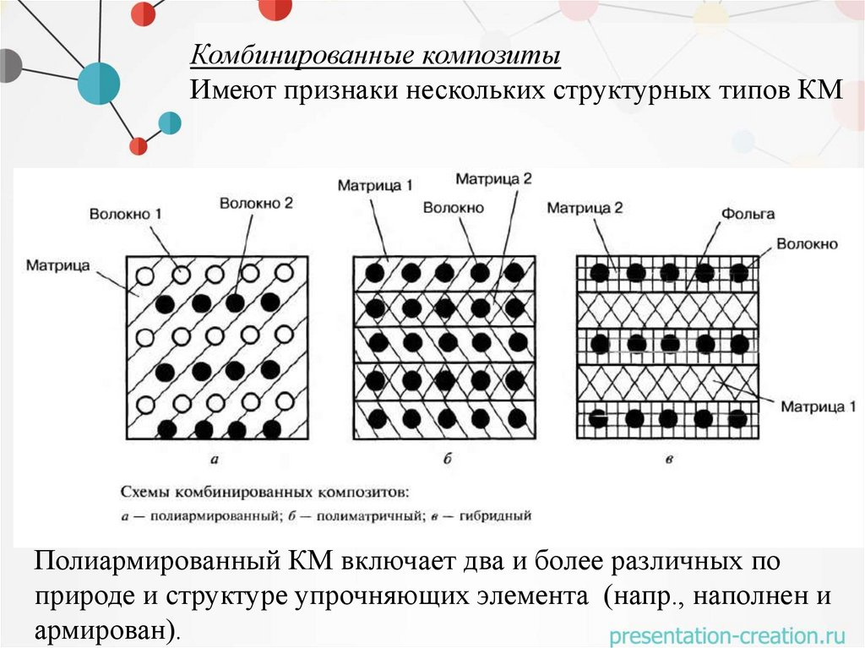 | А) | Полиматричный
2) |  | Б) | Полиармированный
3) |  | В) | Гибридный
Правильный ответ:
1 | 2 | 3
Б | В | А

Компетенции (индикаторы): ОПК-8, ПК-5

Задания закрытого типа на установление правильной последовательности
Установите правильную последовательность.
Запишите правильную последовательность букв слева направо

1. Укажите правильную последовательность процесса изготовления композиционных материалов:
А) механическая обработка изделия
Б) совмещение компонентов
В) предварительную подготовку компонентов
Г) формование компонентов
Д) контроль свойств полученного композита
Правильный ответ: В, Б, Г, А, Д
Компетенции (индикаторы): ОПК-8, ПК-5

2. Укажите правильную последовательность получения углеродных волокон.
А) Графитизация
Б) Карбонизация
В) Окисление первичного материала
Г) Подготовка исходного материала
Правильный ответ: Г, В, Б, А
Компетенции (индикаторы): ОПК-8, ПК-5

Задания открытого типа

Задания открытого типа на дополнение

Напишите пропущенное слово (словосочетание).

1. Возможность формирования композиционного материала определяется совместимостью_____________.
Правильный ответ: исходных компонентов.
Компетенции (индикаторы): ОПК-8, ПК-5

2. Твердые, жидкие и газообразные органические и неорганические вещества, которые распределяются в непрерывной фазе полимера (матрице) с образованием гетерофазной системы с выраженной границей раздела фаз, называются_________.
Правильный ответ: наполнители полимеров
Компетенции (индикаторы): ОПК-8, ПК-5

3. Увеличение дефектности границы раздела фаз ведет к увеличению адгезионной прочности при___________.
Правильный ответ: хорошем смачивании
Компетенции (индикаторы): ОПК-8, ПК-5

4. Для изготовления радиопрозрачных изделий применяют __________ волокна.
Правильный ответ: стеклянные
Компетенции (индикаторы): ОПК-8, ПК-5

5. Искусственный материал, получаемый термической обработкой исходных химических или природных волокон (прекурсоров) и характеризующийся высоким содержанием углерода называется____________.
Правильный ответ: углеродные волокна
Компетенции (индикаторы): ОПК-8, ПК-5

Задания открытого типа с кратким свободным ответом

Дайте ответ на вопрос

1. Как определить прочность композита?

Правильный ответ: существуют стандарты, которые описывают методы определения прочности композитов ГОСТ Р 57860-2017, ГОСТ Р 56650-2015.

Компетенции (индикаторы): ОПК-8, ПК-5

2. Какими тремя основными параметрами определяются механические свойства композита?
Правильный ответ: высокой прочностью армирующих волокон; жесткостью матрицы; прочностью связи на границе матрица – волокно
Компетенции (индикаторы): ОПК-8, ПК-5

Задания открытого типа с развернутым ответом
Дайте ответ на вопрос

1. Опишите особенности разрушения композиционных материалов.
Время выполнения – 20 мин.
Критерии оценивания: полное содержательное соответствие приведенному ниже пояснению:
Для композиционных материалов характерно наличие многих механизмов разрушения: вдоль границ раздела (расслоение); разрыв волокон; разрушение матрицы; сочетания перечисленных механизмов. При разрыве волокон степень разрушения характеризуется отношением числа разорванных волокон к их общему числу. При расслоении таким параметром служит отношение суммарной длины разрушений вдоль границ к общей длине этих границ.
Внешний вид разрушения также зависит от отношения направления нагрузки и волокон; так, в однонаправленном композите при растяжении образуется «щетка», при изгибе – расслоение, при растяжении поперек волокон – рост трещины, обычно по границе волокно-матрица.
Для композиционных материалов обычно свойства матрицы, геометрия укладки волокон имеют довольно широкий разброс, и потому характерен большой разброс прочности.
Для композитов возможно повышение их трещиностойкости за счет новых границ раздела между матрицей и армирующими элементами. Когда трещина распространяется поперек волокон, возможны два основных механизма повышения вязкости. В первом случае волокна рвутся, и энергия идет на разрушение достаточно прочных армирующих волокон. Во втором случае рост трещины сопровождается вытягиванием волокон из матрицы, что тоже требует затрат энергии, а внешне выражается как повышение трещиностойкости. Иногда для реализации второго механизма идут на понижении уровня адгезии на границах между матрицей и включениями, однако при этом повышение трещиностойкости приводит к уменьшению прочности.
Компетенции (индикаторы): ОПК-8, ПК-5

2. Решите задачу.
Время выполнения – 20 мин.
Критерии оценивания: полное содержательное соответствие приведенному ниже пояснению:
Тонкая пластина из композитного материала состоит из двух слоев. Известно, что отношение коэффициента теплопроводности вещества, из которого состоит первый слой, к коэффициенту теплопроводности вещества, из которого состоит второй слой, равно k. Внешняя поверхность первого слоя поддерживается при температуре T₁ = 305K, внешняя поверхность второго слоя при температуре T₃ = 273K.
Как должны относиться толщины первого и второго слоев (d₁/d₂), если на границе между ними нужно обеспечить температуру T₂?
Все температуры считайте постоянными.
Укажите ответ для заданных значений k, T₂.
Требования к числовым параметрам:
k от 2 до 12, шаг 0,5.
T₂ от 280 до 300, шаг 0,1.
Решение
Заметим, что тепловой поток через пластину прямо пропорционален разности температур с разных сторон пластины, ее площади и обратно пропорционален его толщине. При этом тепловой поток через оба слоя должен быть одинаковым.
Φ = κ₁∙S ∙ (T₁ − T₂)/d₁ = κ₂∙S · (T₂ − T₃)/d2,
учитывая, что κ₁/κ₂ = k, получим:
$$k∙\frac{(305-T_{2})}{T_{2}-273}$$
Ответ:
$$k∙\frac{(305-T_{2})}{T_{2}-273}$$

Компетенции (индикаторы): ОПК-8, ПК-5

